**TRƯỜNG ĐẠI HỌC SƯ PHẠM KỸ THUẬT TP.HỒ CHÍ MINH**

**KHOA CÔNG NGHỆ THÔNG TIN**

**BỘ MÔN CÔNG NGHỆ PHẦN MỀM**





# ĐOÀN LÊ BÌNH AN 18110244

# NGUYỄN HOÀI NAM 18110321

**Đề tài:**

**XÂY DỰNG WEBSITE BÁN ĐỒNG HỒ**

# BÁO CÁO CUỐI KHÓA MÔN LẬP TRÌNH WEB

**Năm - 2020**

TRƯỜNG ĐẠI HỌC SƯ PHẠM KỸ THUẬT TP.HCM

KHOA CNTT

**\*\*\*\*\*\***

# ĐỀ CƯƠNG BÁO CÁO

Họ và tên sinh viên thực hiện 1: Đoàn Lê Bình An MSSV 1: 18110244

Họ và tên sinh viên thực hiện 2: Nguyễn Hoài Nam MSSV 2: 18110321

Môn: Lập trình web

Tên đề tài: Xây dựng Website bán đồng hồ

**Nội dung thực hiện:** *Lý thuyết:*

* Dapper, Web MVC, API, Two-factor authentication, SignalR, Lora, IoTs
* Cảm biến hồng ngoại, NodeMCU ESP8266, Arduino Nano
* Các thuật toán mã hóa, giải mã
* Asp.Net Core 2.1, Razor Pages, Hosted Service

*Thực hành:*

* Sử dụng Two-factor authentication trong đăng nhập hệ thống
* Áp dụng SignalR, API trong quản lý và giám sát bãi đậu xe, quản lý và điều khiển hệ thống đèn điện
* Sử dụng Lora, cảm biến, Arduino và Node MCU ESP8266, thi công mạch tạo thiết bị tương tác với website
* Áp dụng các thuật toán mã hóa, giải mã đối với mã hóa dữ liệu IoTs và dữ liệu người dùng
* Sử dụng Dapper trong việc giao tiếp với cơ sở dữ liệu
* Sử dụng Background task với Hosted Service của Asp.Net Core để chạy nền trên Server. Kiểm tra các đơn đặt trước chỗ đỗ bị trễ hẹn để thông báo kịp thời tới người dùng và nhân viên

# Kế hoạch thực hiện

|  |  |  |  |
| --- | --- | --- | --- |
| **STT** | **Thời gian** | **Công việc** | **Phân công** |
| 1 | 6/10/2020 đến 19/10/2020 | Tổng kết lại các chức năng của hệ thống đã thực hiện  Thảo luận, đề ra các chức năng sẽ làm thêm và chỉnh sửa các chức năng đã thực hiện để hoàn thiện hệ thống | An, Nam |
| 2 | 20/10/2020 đến 03/11/2020 | Tìm hiểu về framework Asp.Net MVC  Phân biệt giữa Asp.Net MVC và  Asp.Net Framework  Tìm hiểu về Cơ sở dữ liệu | An, Nam |
| 3 | 03/11/2020 đến 17/11/2020 | Tiến hành xây dựng ví dụ sử dụng framework Asp.Net MVC | An, Nam |
| 4 | 17/11/2020 đến 01/12/2020 | Thiết kế database cho các chức năng mới và điều chỉnh lại database đối với các chức năng cần chỉnh sửa Chỉnh sửa lại giao diện cho phù hợp và hoàn thiện hơn | Nam |
| 5 | 01/12/2020 đến 15/12/2020 | Hệ thống luồng xử lý các chức năng.  Tiến hành xây dựng các Controller và View cho Shopper (người mua hàng) | An |
| 6 | 15/12/2020 đến 22/12/2020 | Hoàn thành phần Shopper.  Tiến hành xây dựng cá Controller và View cho Admin | An, Nam |
| 7 | 22/12/2020 đến 29/12/2020 | Tiến hành tìm lỗi và sửa lỗi trên phần mềm.  Hoàn thành website.  Tiến hành viết báo cáo | An, Nam |
| 8 | 29/12/2020 đến 05/01/2021 | Hoàn thành báo.  Tiến hành báo cáo | An, Nam |

Ngày … tháng … năm 2021

**Người viết đề cương**

# CHƯƠNG. MÔ HÌNH HÓA YÊU CẦU VÀ THIẾT KẾ DỮ LIỆU

## NHẬN DIỆN TÁC NHÂN VÀ CHỨC NĂNG TRONG SƠ ĐỒ USE CASE

|  |  |  |
| --- | --- | --- |
| **STT** | **Tác nhân** | **Chức năng** |
| 1 | Quản trị viên (Admin) | * Nhập hàng * Sửa mặt hàng * Thêm thương hiệu * Thêm danh mục * Thêm loại sản phẩm * Tiếp nhận đơn đặt hàng và xử lý * Thống kê doanh thu, tình trạng đơn hàng. |
| 2 | Khách hàng (Shopper) | * Xem danh sách các mặt hàng của cửa hàng, lựa chọn * Xem thông tin chi tiết sản phẩm * Tìm kiếm sản phẩm * Đặt hàng trực tiếp |

## SƠ ĐỒ USE CASE

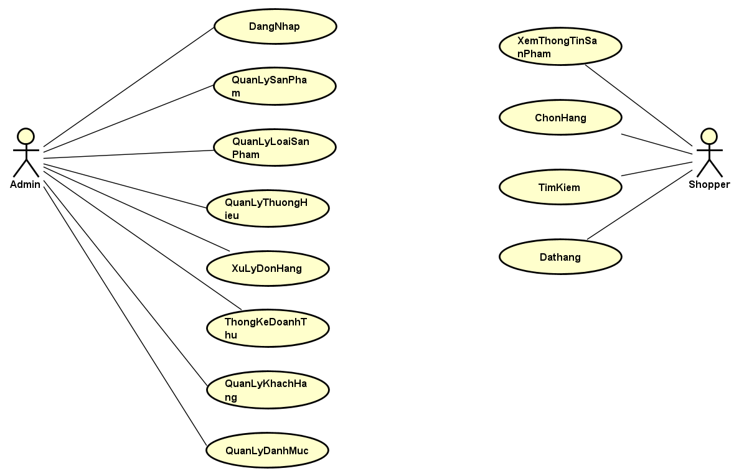

### **Hình 3.2-1. Use case chung hệ thống**

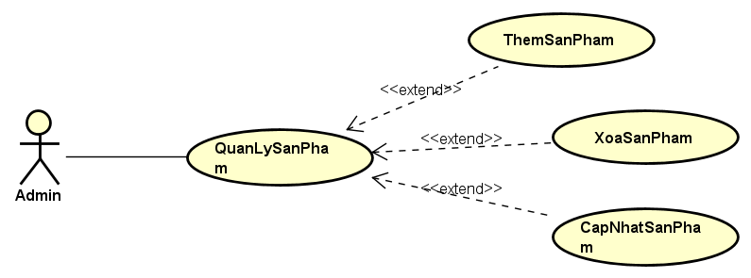

### Hình 3.2-2. Use case Quản Lý Sản Phẩm

### Hình 3.2-3. Use case Quản lý loại sản phẩm

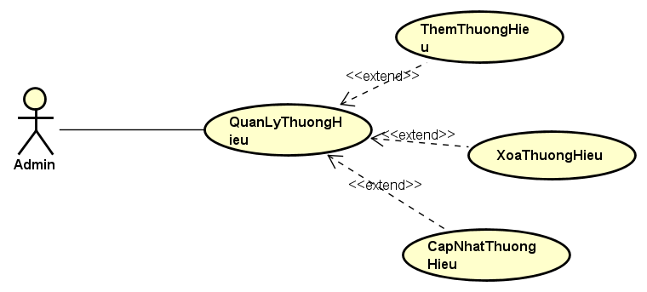

### Hình 3.2-4. Use case Quản Lý Thương Hiệu

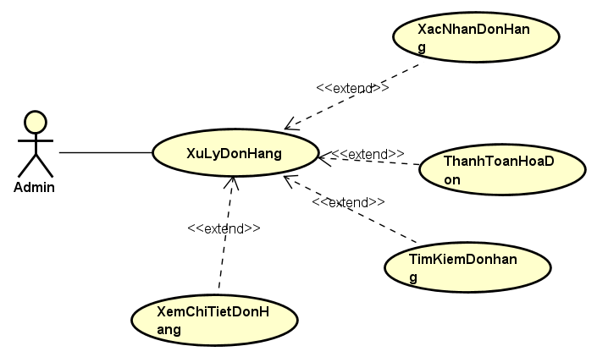

### Hình 3.2-5. Use case Xử Lý Đơn Hàng

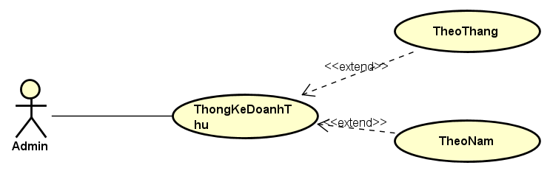

### Hình 3.2-6. Use case Thống Kê Doanh Thu

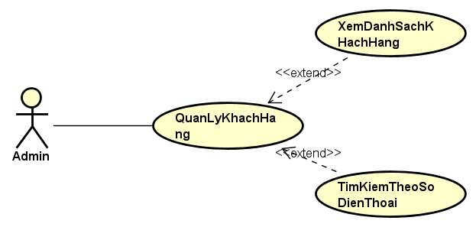

### Hình 3.2-7. Use case Quản Lý Khách Hàng

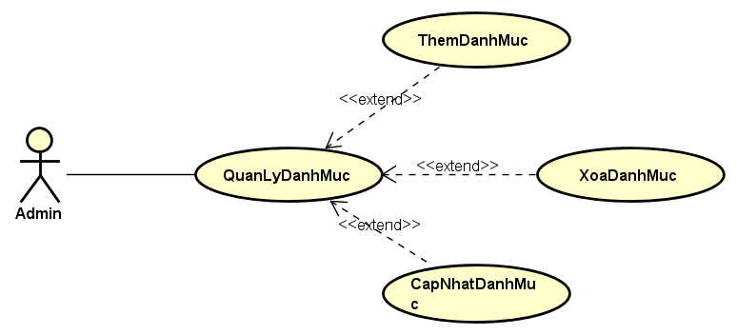

### Hình 3.2-8. Use case Quản Lý Danh Mục

## LƯỢC ĐỒ LOGIC

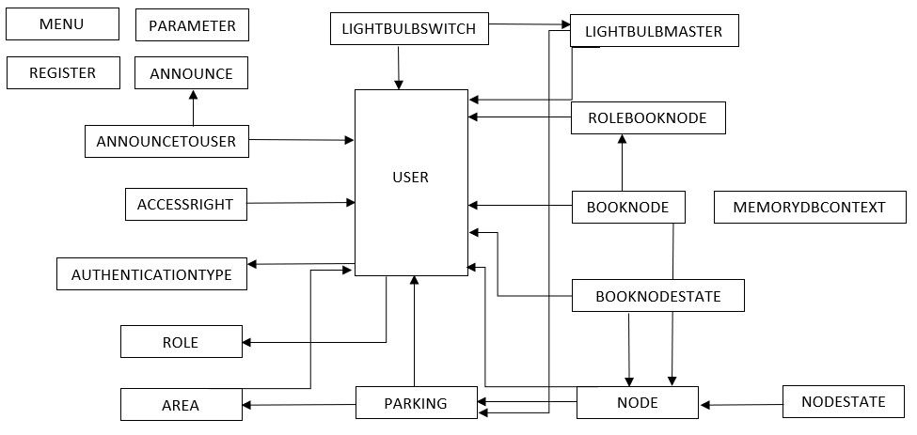

## ĐẶC TẢ USE CASE

### Bảng 3.4-1. Mô tả Use case Đăng nhập

|  |  |
| --- | --- |
| **Use Case Đăng nhập** | |
| **Mô tả** | Cho phép admin đăng nhập vào hệ thống. |
| **Tác nhân kích hoạt** | Admin |
| **Tiền điều kiện** | Admin biết tài khoản và mật khẩu đăng nhập |
| **Các bước thực hiện** | 1. Admin mở trang đăng nhập 2. Nhập tên đăng nhập và mật khẩu 3. Nhấn nút “Đăng Nhập” 4. Nếu đăng nhập thất bại, thông báo “Sai Tài Khoản Hoặc Mật Khẩu”. Người dùng nhập lại thông tin và đăng nhập lại lần nữa 5. Nếu đăng nhập thành công, chuyển đến trang thống kê. |

### Bảng 3.4-2. Mô tả Use case QuanLySanPham

|  |  |
| --- | --- |
| **Use Case QuanLySanPham** | |
| **Mô tả** | Cho phép admin xem thông tin số lượng sản phẩm có trong hệ thống và thực hiện các chức năng thêm sản phẩm mới, cập nhật thông tin sản phẩm, xóa sản phẩm |
| **Tác nhân kích hoạt** | Admin |
| **Tiền điều kiện** | Đã đăng nhập thành công vào hệ thống |
| **Các bước thực hiện** | 1. Tại màn hình chính admin.   Chọn mục “Quản Lý”   1. Nhấn vào nút “Sản Phẩm” 2. Màn hình sẽ hiển thị trang sản phẩm 3. Admin có chọn chức năng:  * Thêm sản phẩm:   **+** Admin chọn thông tin sản phẩm cần thêm.  **+** Admin nhấn lưu lại thông tin sản phẩm đó.   * Cập nhật sản phẩm:   + Admin chọn sản phẩm cần cập nhật.  + Admin tiến hành nhập thông tin cần cập nhật cho sản phẩm.  +Admin nhấn lưu để lưu lại thay đổi.   * Xóa sản phẩm:   +Admin chọn sản phẩm cần xóa.  +Admin xác nhận xóa sản phẩm.  +Xóa sản phẩm thành công. |

### Bảng 3.4-3. Mô tả Use case QuanLyLoaiSanPham

|  |  |
| --- | --- |
| **Use Case QuanLyLoaiSanPham** | |
| **Mô tả** | Cho phép admin xem thông tin số lượng loại sản phẩm có trong hệ thống và thực hiện các chức năng thêm loại sản phẩm mới, cập nhật thông tin loại sản phẩm, xóa loại sản phẩm |
| **Tác nhân kích hoạt** | Admin |
| **Tiền điều kiện** | Đã đăng nhập thành công vào hệ thống |
| **Các bước thực hiện** | 1. Tại màn hình chính admin.   Chọn mục “Quản Lý”   1. Nhấn vào nút “Loại Sản Phẩm” 2. Màn hình sẽ hiển thị trang loại sản phẩm 3. Admin có chọn chức năng:  * Thêm loại sản phẩm:   **+** Admin chọn thông tin loại sản phẩm cần thêm.  **+** Admin nhấn lưu lại thông tin loại sản phẩm đó.   * Cập nhật sản phẩm:   + Admin chọn loại sản phẩm cần cập nhật.  + Admin tiến hành nhập thông tin cần cập nhật cho loại sản phẩm.  +Admin nhấn lưu để lưu lại thay đổi.   * Xóa loại sản phẩm:   +Admin chọn loại sản phẩm cần xóa.  +Admin xác nhận xóa loại sản phẩm.  +Xóa loại sản phẩm thành công. |

### Bảng 3.4-4. Mô tả Use case QuanLyDanhMuc

|  |  |
| --- | --- |
| **Use Case QuanLyDanhMuc** | |
| **Mô tả** | Cho phép admin xem thông tin số lượng danh mục có trong hệ thống và thực hiện các chức năng thêm danh mục mới, cập nhật thông tin danh mục, xóa danh mục |
| **Tác nhân kích hoạt** | Admin |
| **Tiền điều kiện** | Đã đăng nhập thành công vào hệ thống |
| **Các bước thực hiện** | 1. Tại màn hình chính admin.   Chọn mục “Quản Lý”   1. Nhấn vào nút “Danh Mục” 2. Màn hình sẽ hiển thị trang danh mục 3. Admin có chọn chức năng:  * Thêm danh mục:   **+** Admin nhập thông tin danh mục cần thêm.  **+** Admin nhấn lưu lại thông tin danh mục đó.   * Cập nhật danh mục:   + Admin chọn danh mục cần cập nhật.  + Admin tiến hành nhập thông tin cần cập nhật cho danh mục.  +Admin nhấn lưu để lưu lại thay đổi.   * Xóa danh mục:   +Admin chọn danh mục cần xóa.  +Admin xác nhận xóa danh mục.  +Xóa danh mục thành công. |

### Bảng 3.4-5. Mô tả Use case QuanLyThuongHieu

|  |  |
| --- | --- |
| **Use Case QuanLyThuongHieu** | |
| **Mô tả** | Cho phép admin xem thông tin số lượng thương hiệu có trong hệ thống và thực hiện các chức năng thêm thương hiệu mới, cập nhật thông tin thương hiệu, xóa thương hiệu |
| **Tác nhân kích hoạt** | Admin |
| **Tiền điều kiện** | Đã đăng nhập thành công vào hệ thống |
| **Các bước thực hiện** | 1. Tại màn hình chính admin.   Chọn mục “Quản Lý”   1. Nhấn vào nút “Thương hiệu” 2. Màn hình sẽ hiển thị trang thương hiệu 3. Admin có chọn chức năng:  * Thêm thương hiệu:   **+** Admin nhập thông tin thương hiệu cần thêm.  **+** Admin nhấn lưu lại thông tin thương hiệu đó.   * Cập nhật thương hiệu:   + Admin chọn thương hiệu cần cập nhật.  + Admin tiến hành nhập thông tin cần cập nhật cho thương hiệu.  +Admin nhấn lưu để lưu lại thay đổi.   * Xóa thương hiệu:   +Admin chọn thương hiệu cần xóa.  +Admin xác nhận xóa thương hiệu.  +Xóa thương hiệu thành công. |

### Bảng 3.4-6. Mô tả Use case QuanLyKhachHang

|  |  |
| --- | --- |
| **Use Case QuanLyKhachHang** | |
| **Mô tả** | Cho phép admin xem thông tin danh sách khách hàng, tìm kiếm khách hàng thông qua số điện thoại khách hàng. |
| **Tác nhân kích hoạt** | Admin |
| **Tiền điều kiện** | Đã đăng nhập thành công vào hệ thống |
| **Các bước thực hiện** | 1. Tại màn hình chính admin.   Chọn mục “Thông Tin Khách Hàng”   1. Màn hình sẽ hiển thị trang thông tin khách hàng 2. Admin có thể xem thông tin của khách hàng và tìm kiếm khách hàng bằng số điện thoại. |

### Bảng 3.4-7. Mô tả Use case ThongKeDoanhThu

|  |  |
| --- | --- |
| **Use Case QuanLyThongKeDoanhThu** | |
| **Mô tả** | Cho phép admin thống kê doanh thu của shop theo tháng/năm hiện tại; theo năm.   * Doanh thu theo tháng/năm hiện tại: Module này sẽ hiện ra các hóa đơn đã hoàn tất (đã giao và đã thánh toán) gồm các thông tin: mã hóa đơn, ngày tạo, tổng tiền hóa đơn, và tổng doanh thu của tháng được tính bằng cách cộng các tổng tiền của hóa đơn trong thánh đó. * Doanh thu theo năm: Module này thể hiện lưu đồ cột doanh thu các tháng, quản trị có thể xem chi tiết doanh thu các tháng tương tụ doanh thu tháng/năm. |
| **Tác nhân kích hoạt** | Admin |
| **Tiền điều kiện** | Đã đăng nhập thành công vào hệ thống |
| **Các bước thực hiện** | 1. Tại màn hình chính admin.   Chọn mục “Thống kê”   1. Màn hình sẽ hiển thị trang thống kê 2. Admin có thể thống kê theo tháng/năm hiện tại hoặc thống kê doanh thu theo năm. |

### Bảng 3.4-8. Mô tả Use case XuLyDonHang

|  |  |
| --- | --- |
| **Use Case XuLyDonHang** | |
| **Mô tả** | Cho phép admin xử lý đơn hàng: gồm 3 quá trình xử lý:   * Xác nhận đơn hàng: khi khách hàng đặt hàng trên website thành công, đơn hàng sẽ được gửi về phía CSDL quản trị, các đơn hàng đó sẽ được hiển thị ở Module Hóa đơn chờ xác nhận. Quản trị thực hiện xác nhận hóa đơn và tiến hành qui trình tiếp theo. * Thanh toán hóa đơn: sau khi hóa đơn khách hàng được xác nhận, nó được chuyển đến Module Hóa đơn đã xác nhận, ở đây quản trị tiến hành thanh toán, xem thông tin khách hàng, gọi điện cho khách hàng để xác nhận đơn hàng từ số điện thoại khách hàng đã nhập ở thông tin mua hàng:   +Nếu khách hàng đồng ý: thì tiến hành hoàn tất đơn hàng, một Module cập nhật Ngày giao hàng sẽ hiện lên, người quản trị tiến hành nhập ngày giao theo tình trạng hàng tồn kho hoặc thỏa thuận với khách hàng ngày giờ giao hàng. Khi cập nhật ngày giao hàng, quản trị tiến hành in đơn hàng, xuất file hóa đơn gửi cho bên vận chuyển. Các hóa đơn sau khi cập nhật ngày giao sẽ xuất hiện ở Module Hóa đơn đang giao, ở đây tình trạng mặc định của hóa đơn là đang giao. Đến ngày giao hàng, khi đơn hàng được chuyển tới tận tay khách hàng, tiền được thu về, quản trị tiến hành hoàn tất đơn hàng ở Module Hóa đơn đang giao, bằng cách nhập ngày tháng năm giao hàng và chọn hoàn tất.  + Nếu khách hàng không muốn đặt hàng nữa, thì tiến hàng hủy đơn hàng ở Module Hóa đơn đã xác nhận.   * Ngoài ra, các đơn hàng sau khi hoàn tất sẽ xuất hiện ở Module Hóa đơn hoàn tất, ở đây quản trị có thể tìm kiếm đơn hàng theo số điện thoại khách hàng, và xem chi tiết đơn hàng, các đơn hàng ở đây được lưu trữ cho việc tính doanh thu. |
| **Tác nhân kích hoạt** | Admin |
| **Tiền điều kiện** | Đã đăng nhập thành công vào hệ thống |
| **Các bước thực hiện** | 1. Tại màn hình chính admin.   Chọn mục “Đơn hàng”   1. Màn hình sẽ hiển thị trang Đơn hàng 2. Các đơn hàng được gửi từ phía Website sẽ thông qua xác nhận, khi chọn xác nhận hóa đơn sẽ được duyệt, lúc này trường XacNhan = 1 tức là True. 3. Khi xác nhận xong, quản trị tiến hành thanh toán hóa đơn, cập nhật ngày giao hàng, dữ liệu lưu lại ngày giao, hóa đơn sẽ cập nhật tình trạng đang giao hàng. 4. Hóa đơn được xác nhận hoàn tất khi giao hàng xong, chọn hoàn tất, lúc này trường HoanTat = 1. |

### Bảng 3.4-9. Mô tả Use case XemThongTinSanPham

|  |  |
| --- | --- |
| **Use Case XemThongTinSanPham** | |
| **Mô tả** | Cho phép khách hàng xem các thông tin liên quan đến sản phẩm |
| **Tác nhân kích hoạt** | Shopper |
| **Tiền điều kiện** | Khách hàng vào trang của Shop |
| **Các bước thực hiện** | 1. Tại màn hình chính của Shop. 2. Người dùng chọn sản phẩm cần xem thông tin chi tiết. 3. Dữ liệu sản phẩm được xử lý thông qua thủ tục hiện ra những thông tin sản phẩm. 4. Giao diện hiện ra thông tin chi tiết của sản phẩm mà người dùng chọn xem. |

### Bảng 3.4-10. Mô tả Use case ChonHang

|  |  |
| --- | --- |
| **Use Case ChonHang** | |
| **Mô tả** | Liệt kê danh mục mặt hàng sản phẩm theo nhóm, thương hiệu, danh mục, chủng loại,… cho phép khách hàng có thể lựa chọn, bổ sung mặt hàng vào giỏ hàng. |
| **Tác nhân kích hoạt** | Shopper |
| **Tiền điều kiện** | Các thông tin liên quan đến sản phẩm (tên, giá, sớ lượng mua) |
| **Các bước thực hiện** | 1. Tại màn hình chính của Shop. 2. Shopper chọn sản phẩm (module liệt kê, hiển thị danh mục mặt hàng theo nhóm, loại, thương hiệu). 3. Shopper thêm sản phẩm vào giỏ hàng. 4. Shopper có thể loại bỏ mặt hàng ra khỏi giỏ hàng. 5. Giao diện sẽ hiển thị danh mục mặt hàng hiện có trong giỏ hàng. |

### Bảng 3.4-11. Mô tả Use case TimKiem

|  |  |
| --- | --- |
| **Use Case TimKiem** | |
| **Mô tả** | Tìm kiếm thông tin về sản phẩm |
| **Tác nhân kích hoạt** | Shopper |
| **Tiền điều kiện** | Shopper nhập từ hoặc cụm từ cần tìm kiếm |
| **Các bước thực hiện** | 1. Trên giao diện chính của Shop. 2. Người dùng nhập tên, loại hoặc danh mục sản phẩm vào ô tìm kiếm. 3. Dữ liệu nhập được xư lý dưới SQL Server bằng thủ tục, các thủ tục này được xử lý trong lớp UserDB.cs 4. Dữ liệu nhập hợp lệ sẽ trả ra kết quả tìm kiếm tương ứng, nếu không sẽ để trống. 5. Giao diện sẽ hiện ra danh sách các sản phẩm mà người dùng cần tìm kiếm (tìm kiếm theo các thông tin được nhập ở bước 2) |

### Bảng 3.4-12. Mô tả Use case DatHang

|  |  |
| --- | --- |
| **Use Case DatHang** | |
| **Mô tả** | Sau khi khách hàng chọn những sản phẩm cần mua vào giỏ hàng, khách hàng có thể đặt mua hàng chinh thức thông qua website. |
| **Tác nhân kích hoạt** | Shopper |
| **Tiền điều kiện** | Các danh mục mặt hàng có trong giỏ hàng của shopper. |
| **Các bước thực hiện** | 1. Trên giao diện chính của Shop. 2. Người dùng chọn đặt hàng, mặt hàng được chọn sẽ được thêm vào giỏ hàng. 3. Khi lựa chọn đặt hàng, người dùng tiến hành thanh toán. 4. Người dùng nhập những thông tin giao hàng và xác nhận gửi đơn hàng. 5. Thông báo đặt hàng thành công, dữ liệu đơn hàng được gửi qua trang quản trị, từ đây đơn hàng sẽ được kiểm duyệt. |

## DIAGRAMS

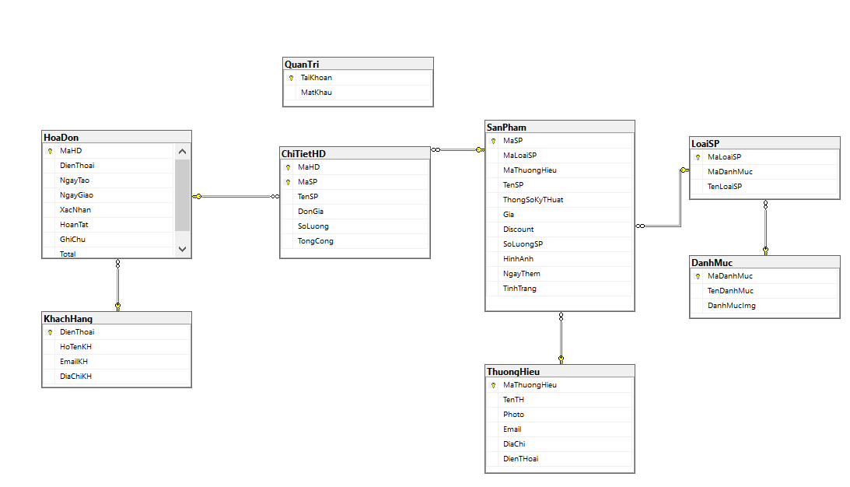

## CHI TIẾT CÁC BẢNG DỮ LIỆU

* **QuanTri**

QuanTri (TaiKhoan, MatKhau)

**Bảng 3.6-1. Chi tiết Bảng QuanTri**

|  |  |  |  |  |  |
| --- | --- | --- | --- | --- | --- |
| **STT** | **Thuộc tính** | **Kiểu** | **Miền giá trị** | **Ý nghĩa** | **Ghi chú** |
| 1 | TaiKhoan | Nvarchar (100) | Khóa Chính | Tên đăng nhập |  |
| 2 | MatKhau | Varchar (200) |  | Mật khẩu |  |

* **DanhMuc**

DanhMuc (MaDanhMuc, TenDanhMuc, DanhMucImd)

**Bảng 3.6-2. Chi tiết Bảng DanhMuc**

|  |  |  |  |  |  |
| --- | --- | --- | --- | --- | --- |
| **STT** | **Thuộc tính** | **Kiểu** | **Miền giá trị** | **Ý nghĩa** | **Ghi chú** |
| 1 | MaDanhMuc | Int | Khóa Chính | Mã danh mục |  |
| 2 | TenDanhMuc | Nvarchar (200) |  | Tên danh mục |  |
| 3 | DanhMucImd | Nvarchar (max) |  | Đường dẫn hình ảnh của danh mục |  |

* **LoaiSP**

LoaiSP (MaLoaiSP, MaDanhMuc, TenLoaiSP)

**Bảng 3.6-3. Chi tiết Bảng LoaiSP**

|  |  |  |  |  |  |
| --- | --- | --- | --- | --- | --- |
| **STT** | **Thuộc tính** | **Kiểu** | **Miền giá trị** | **Ý nghĩa** | **Ghi chú** |
| 1 | MaLoaiSP | Int | Khóa Chính | Mã loại sản phẩm |  |
| 2 | MaDanhMuc | Nvarchar (200) |  | Mã danh mục |  |
| 3 | TenLoaiSP | Nvarchar (200) |  | Tên loại sản phẩm |  |

* **SanPham**

SanPham (MaSP, TenSP, MaLoaiSP, MaThuongHieu, ThongSoKyThuat, Gia, Discount, SoLuongSP, HinhAnh, NgayThem, TinhTrang)

**Bảng 3.6-4. Chi tiết Bảng SanPham**

|  |  |  |  |  |  |
| --- | --- | --- | --- | --- | --- |
| **STT** | **Thuộc tính** | **Kiểu** | **Miền giá trị** | **Ý nghĩa** | **Ghi chú** |
| 1 | MaSP | Int | Khóa Chính | Mã sản phẩm |  |
| 2 | TenSP | Nvarchar (500) |  | Tên sản phẩm |  |
| 3 | MaLoaiSP | Int |  | Mã loại sản phẩm |  |
| 4 | MaThuongHieu | Int |  | Mã thương hiệu |  |
| 5 | ThongSoKyThuat | Nvarchar (max) |  | Thông số kỹ thuật của sản phẩm |  |
| 6 | Gia | Money |  | Giá của sản phẩm |  |
| 7 | Discount | Int |  | Chiết khấu |  |
| 8 | SoLuongSP | Int |  | Số lượng sản phẩm |  |
| 9 | HinhAnh | Nvarchar (max) |  | Đường dẫn hình ảnh của sản phẩm |  |
| 10 | NgayThem | DateTime |  | Ngày thêm sản phẩm |  |
| 11 | TinhTrang | Bit |  | Tình trạng của sản phẩm |  |

* **ThuongHieu**

ThuongHieu (MaThuongHieu, TenTH, Photo, Email, DiaChi, DienThoai)

**Bảng 3.6-5. Chi tiết Bảng ThuongHieu**

|  |  |  |  |  |  |
| --- | --- | --- | --- | --- | --- |
| **STT** | **Thuộc tính** | **Kiểu** | **Miền giá trị** | **Ý nghĩa** | **Ghi chú** |
| 1 | MaThuongHieu | Int | Khóa Chính | Mã thương hiệu |  |
| 2 | TenTH | Nvarchar (200) |  | Tên thương hiệu |  |
| 3 | Photo | Nvarchar (max) |  | Đường dẫn hình ảnh của thương hiệu |  |
| 4 | Email | Nvarchar (max) |  | Email của thương hiệu |  |
| 5 | DiaChi | Nvarchar (max) |  | Địa chỉ của thương hiệu |  |
| 6 | DienThoai | Varchar (10) |  | Số điện thoại của thương hiệu |  |

* **ChiTietHD**

ChiTietHD (MaHD, MaSP, TenSP, DonGia, SoLuong, TongCong)

**Bảng 3.6-6. Chi tiết Bảng ChiTietHD**

|  |  |  |  |  |  |
| --- | --- | --- | --- | --- | --- |
| **STT** | **Thuộc tính** | **Kiểu** | **Miền giá trị** | **Ý nghĩa** | **Ghi chú** |
| 1 | MaHD | Varchar (20) | Khóa chính | Mã hóa đơn |  |
| 2 | MaSP | Int | Khóa chính | Mã sản phẩm |  |
| 3 | TenSP | Nvarchar (500) |  | Tên sản phẩm |  |
| 4 | DonGia | Money |  | Giá của sản phẩm |  |
| 5 | SoLuong | Int |  | Số lượng sản phẩm |  |
| 6 | TongCong | Money |  | Giá trị tổng của chi tiết hóa đơn |  |

* **HoaDon**

HoaDon (MaHD, DienThoai, NgayTao, NgayGiao, XacNhan, HoanTat, GhiChu, ToTal)

**Bảng 3.6-7. Chi tiết Bảng HoaDon**

|  |  |  |  |  |  |
| --- | --- | --- | --- | --- | --- |
| **STT** | **Thuộc tính** | **Kiểu** | **Miền giá trị** | **Ý nghĩa** | **Ghi chú** |
| 1 | MaHD | Varchar (20) | Khóa chính | Mã hóa đơn |  |
| 2 | DienThoai | Varchar (20) |  | Điện thoại khách hàng |  |
| 3 | NgayTao | DateTime |  | Ngày tạo hóa đơn |  |
| 4 | NgayGiao | DateTime |  | Ngày giao hóa đơn |  |
| 5 | XacNhan | Bit |  | Xác nhận hóa đơn |  |
| 6 | HoanTat | Bit |  | Hoàn tất hóa đơn |  |
| 7 | GhiChu | Nvarchar (500) |  | Ghi chú hóa đơn |  |
| 8 | Total | Money |  | Tổng tiền hóa đơn |  |

* **KhachHang**

KhachHang (MaHD, DienThoai, NgayTao, NgayGiao, XacNhan, HoanTat, GhiChu, ToTal)

**Bảng 3.6-8. Chi tiết Bảng KhachHang**

|  |  |  |  |  |  |
| --- | --- | --- | --- | --- | --- |
| **STT** | **Thuộc tính** | **Kiểu** | **Miền giá trị** | **Ý nghĩa** | **Ghi chú** |
| 1 | DienThoai | Varchar (10) | Khóa chính | Điện thoại khách hàng |  |
| 2 | HoTenKH | Nvarchar (200) |  | Họ tên khách hàng |  |
| 3 | EmailKH | Nvarchar (200) |  | Email khách hàng |  |
| 4 | DiaChiKH | Nvarchar (200) |  | Địa chỉ khách hàng |  |

# CHƯƠNG 4. THIẾT KẾ GIAO DIỆN VÀ LUỒNG XỬ LÝ

## THIẾT KẾ GIAO DIỆN

### Danh sách các màn hình và sơ đồ chuyển đổi

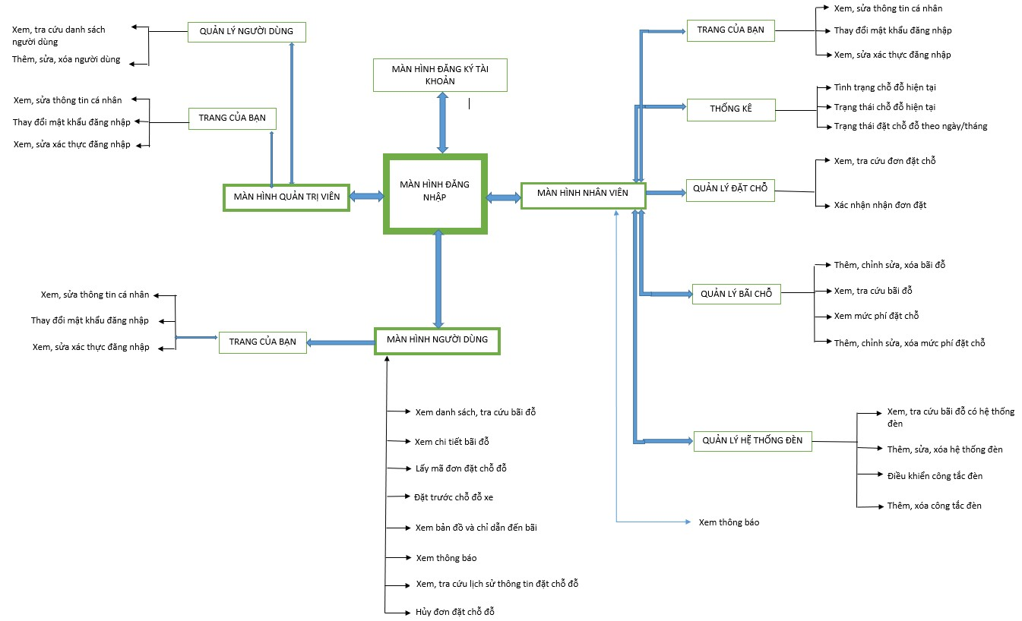

**Hình 4-1. Danh sách các màn hình và sơ đồ chuyển đổi**

### Mô tả chi tiết các màn hình

#### **Màn Hình Đăng Nhập:**

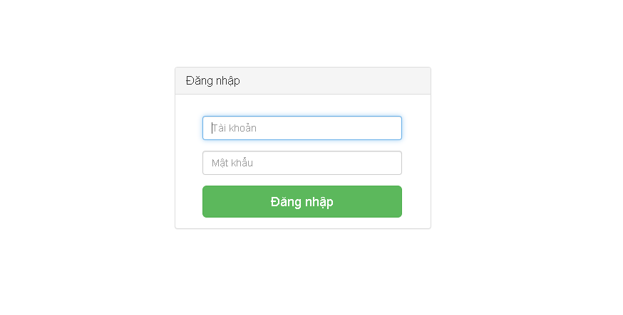

#### **Màn hình Trang Chủ Quản Trị:**

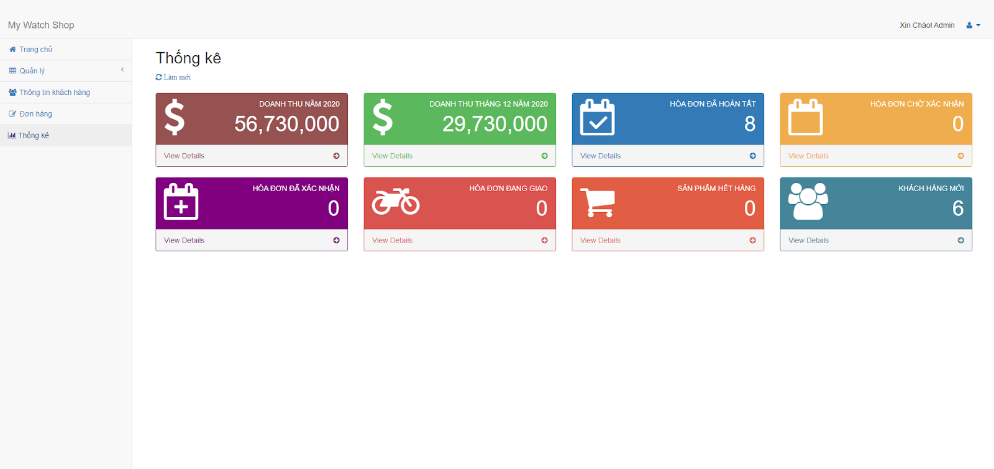

#### **Màn hình Trang Quản Lý các Sản Phẩm:**

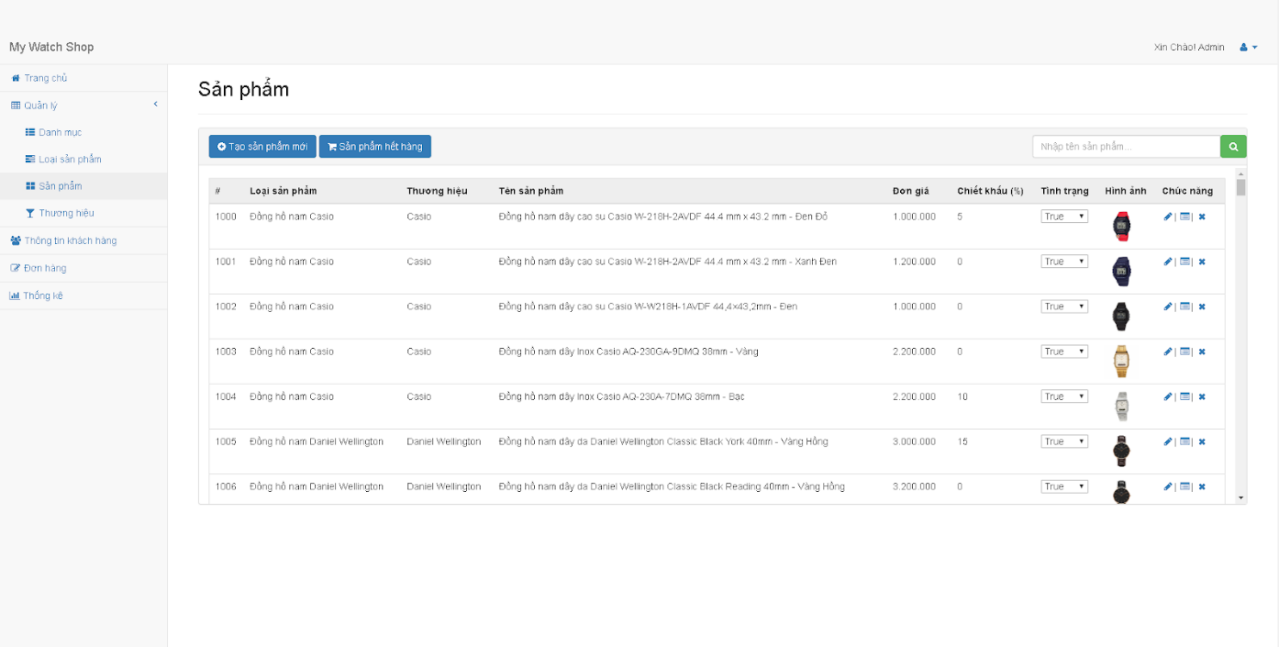

#### **Màn Hình Trang Quan Lý các Danh Muc:**

#### **Màn Hình Trang Quản Lý các Đơn Hàng:**

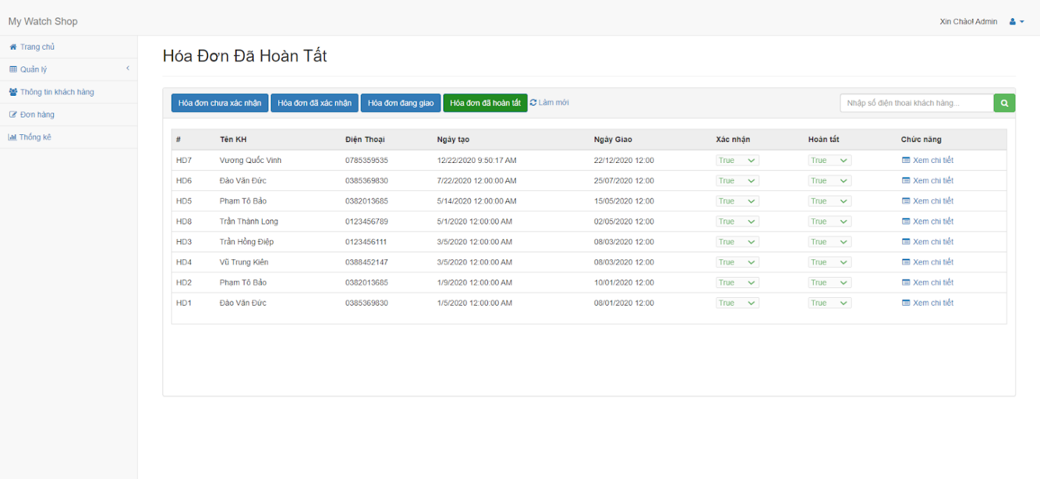

#### **Màn Hình Trang Quan Lý các Khách Hàng:**

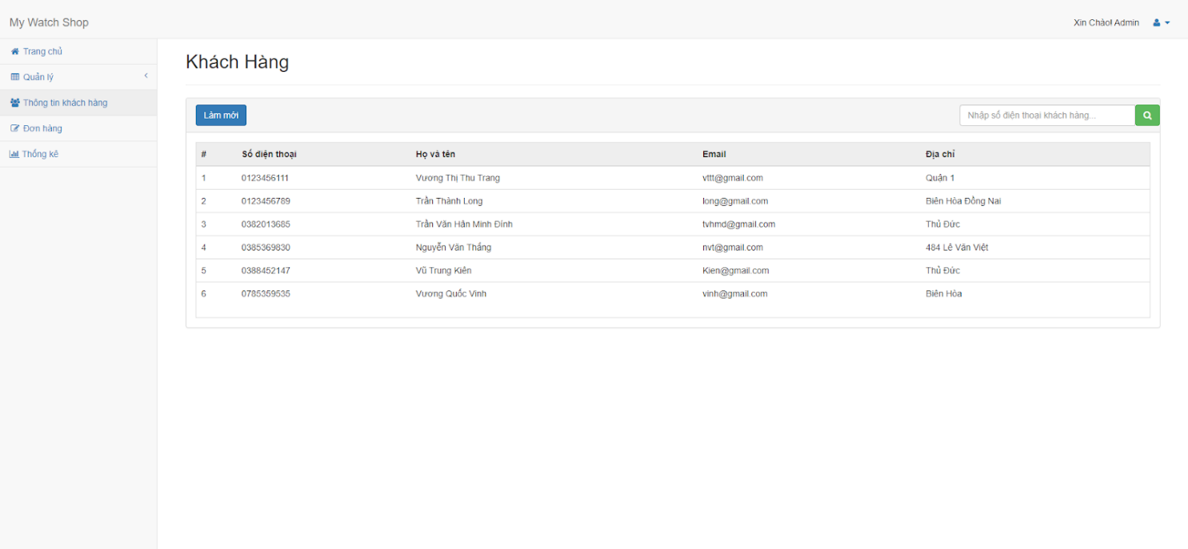

#### **Màn Hình Trang Thống Kê doanh thu năm:**

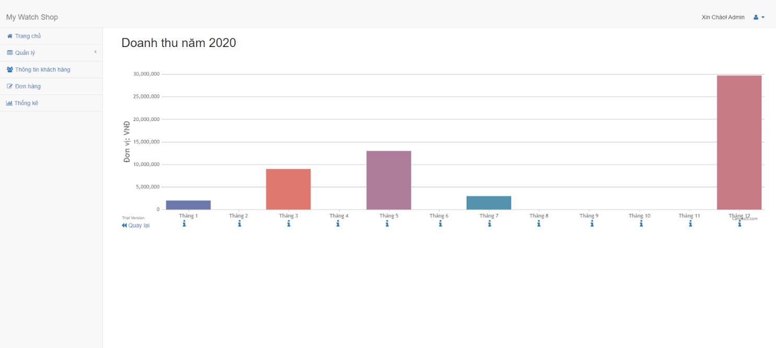

#### **Màn Hình Trang Doanh Thu Tháng:**

